CE1

Pour chaque proposition de travail, vous retrouverez les consignes à donner à vos enfants dans le tableau suivant la proposition de planification.
Plan de travail semaine 1
Mes activités de travail Estimation temporelle |  | Lundi 23 mars | Mardi 24 mars | Jeudi 26 mars | Vendredi 27 mars
SUPER HEROS  DE CALCULS | 10  minutes | Compter jusqu'à 99.  Compléments à 5 et à 10. | Lire, puis écrire des nombres à 39.  Sommes et différences (résultats jusqu'à 10). | Compter jusqu'à 99.  Sommes avec appui sur les doubles. | Lire, puis écrire des nombres jusqu'à 59.  Ajouter et soustraire 1 ou 2.
DEFI  MATHS | 25 minutes | « Les daltons » | « Le clown » | « Le petit poucet » | « Les dominos »
ENQUETE D’ACTUALITE | 20  minutes | Coronavirus, un virus venu de Chine | C’est quoi une épidémie ? | A quoi ça sert de s’informer ? | C’est quoi les fake news ?
LE FACE à FACE  D’orthographe | 20 minutes | « Sortie de classe » | « Les légumes » | « Afrique » | « Chez Sophie »
SANTE-vous SPORT ! | Libre | MOTS SPORT du jour :  Ami, sport, ordinateur… | MOTS SPORT du jour :  Nez, plage, bouger … | MOTS SPORT du jour :  Virus, Coronavirus, … | MOTS SPORT du jour :  Vendredi, écologie …
De l’ART dans les EPINARDS ! | 30  minutes | « Spiderwoman » | « A toute vapeur » | « star en série » | « danseuse et toile »
JOURNAL DE BORD | 30  minutes | « Fais-moi peur » | « ça va vite » | « Quand je serai grand » | « mon sport »
Les sciences avec Julia | Libre | Les couleurs | Avec du lait | Lampe à lave | Gonfler un ballon sans souffler
LECTURE | 20 minutes | Le hêtre vivant  Chapitre 1 | Le hêtre vivant  Chapitre 2 | Le hêtre vivant  Chapitre 3 | Le hêtre vivant  Chapitre 4
LE DEBROUILLE  -TEST | 10 minutes | Défis  Allumettes n° 1 et n°2 | Défi  Allumettes n° 3 | Défi  Allumettes n° 4 | Défi  Allumettes n° 5
Pour aller plus loin … | Libre

Consigne par activité :
SUPER HEROS  DE CALCULS | MATERIEL : ordinateur – connexion  Cliquer sur le lien, choisir le niveau CE1 ET Cliquer sur l’icône Chronomètre pour lancer le calcul
DEFI  MATHS | MATERIEL : fiche activité - brouillon  Avec votre enfant, lisez les énigmes et en route pour la recherche  L’important n’est pas que La solution ! Ce qui est essentiel c’est de raisonne r et d’être capable d’expliquer ( à l’oral , ou en dessinant , ou en manipulant …) comment on fait pour chercher et trouver !  Garder la trace des recherches de votre enfant sur un cahier de brouillon par exemple.
ENQUETE D’ACTUALITE | MATERIEL : ordinateur – connexion – fiche activité  Cliquer et ouvrir le lien, visionner la vidéo  Complète l’enquête « ce que j’ai compris ! »
LE FACE à FACE | MATERIEL : ordinateur – connexion – fiche activité  Cliquer sur le lien puis Choisissez niveau CE1 et cliquer sur le thème indiqué  Noter le bilan de la dictée sur les fiches de suivi pour ton enseignant !
SANTE-vous SPORT ! | MATERIEL : fiche activité -tableau mouvements  Pour chaque lettre des mots proposés, une action sport est détaillée dans le tableau. Il s’agit de réaliser les actions en enchainement !  Ex- AMI : A : Fais 5 sauts de grenouille M : 5 squats I : Fais super man pendant 5 s (bras tendu équilibre sur le pied opposé)  Vous pouvez bien sur proposer les mots que vous souhaitez !
De l’ART dans les EPINARDS ! | MATERIEL : ordinateur – connexion – fiche activité  Cliquer sur le lien et regarder la vidéo (environ 5 min)
JOURNAL DE BORD | MATERIEL : CAHIER DE BROUILLON – fiche activité  Prends un cahier de brouillon et pour chaque thème proposé, écris 2 ou 3 phrases !  Tu peux aussi écrire chaque jour une ou deux phrases sur ce que tu fais à la maison ! Tu peux aussi y faire des dessins, y coller des photos … Sois Créatif !
LECTURE | MATERIEL : L’histoire en PDF imprimée (facilitant pour aide votre enfant à lire)  Préparer la lecture avec votre enfant puis avec lui lire à voix haute en l’aidant ou en prenant le relai si nécessaire. Vous pouvez interroger votre enfant sur des questions de compréhension (où cela se passe, qui, quoi, pourquoi… ?)
LE DEBROUILLE  -TEST | Matériel nécessaire : fiche activité -allumettes  Consigne : Cherche et déplace le nombre d’allumette demandé pour réussir le défi !  Une explicitation des consignes peut être nécessaire: ce que signifie “déplacer” par exemple.
Pour aller plus loin … | Vous pouvez choisir des activités parmi les propositions du site.  Vous pouvez tout à fait aller piocher dans les activités de la classe précédente si votre enfant a besoin de renforcer certaines compétences.

FICHE ACTIVITES - DEFIS MATHEMATIQUES
Les Daltons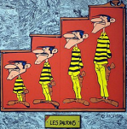  Ils sont quatre frères :  ALAIN, BAPTISTE, CELESTIN et DAVID.  On les surnomme les Dalton car il n’y en a pas deux de la même taille.  Ce que l’on sait, c’est que :  - ALAIN n’est pas le plus grand, mais il est plus grand que CELESTIN.  - CELESTIN est plus grand que DAVID.  - CELESTIN est plus petit que BAPTISTE.  Qui est le plus grand des frères Dalton ? | Le clown  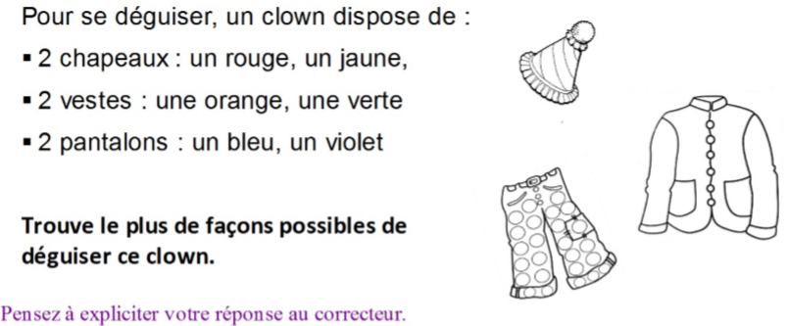
Le petit poucet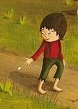  Le Petit Poucet s’amuse dans un escalier. Il a 36 cailloux dans la poche de son pantalon.  Il vide sa poche en posant les cailloux de la manière suivante :  - Un caillou pour la première marche  - Deux cailloux pour la deuxième marche  - Trois cailloux pour la troisième marche  - Quatre cailloux pour la quatrième marche  Et ainsi de suite…  Sur quelle marche pose-t-il le dernier caillou ? | Les dominos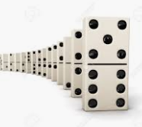  Dans la série de dominos ci-dessous, la rangée du haut contient 15 points et la rangée du bas fait 17 points :  4 1 3 5 2  6 4 2 1 4  Trouve une solution pour que les deux rangées fassent 16 points chacune, en bougeant le moins de dominos possibles.  Dessine la solution.

FICHE ACTIVITES - ENQUETE D’ACTUALITE : ce que j’ai compris !
Tu peux chercher les mots soulignés sur le dictionnaire.
OU
Les adultes peuvent t’aider à comprendre les mots soulignés dans les questions.
Coronavirus, Venu de Chine | - Clique sur le lien ci-dessous et sur le planisphère, retrouve le pays d’où a débuté la contamination  https://www.cartograf.fr/images/map/monde-pays/carte_mondiale_politique_tres_grandes_villes.gif  - Pourquoi ce virus s’appelle t-il le CORONAVIRUS ?  - Quels sont les mesures prises pour limiter la propagation du virus en Chine ?  - Quelles sont les mesures prises en France ?  - Pourquoi ces mesures sont elles très importantes ?
C'est quoi une épidémie ? | - Explique ce que c’est qu’une épidémie ?  - Connais-tu les mesures actuelles qu’a prises le président de la République pour ralentir puis stopper l’épidémie de coronavirus ?  - Ecris en au moins 3 sur ton cahier de brouillon.
A quoi ça sert de s’informer ? | - Explique ce que signifie « s’informer » ?  - A la Réunion, à quels moments a-t-on besoin de rester informé pour notre sécurité ?  - Connais-tu les 7 dangers auxquels les habitants de la Réunion doivent être capables de se préparer ?  - Informe-toi en allant lire le sommaire du livret « Paré pas paré » et les articles qui t’intéressent !
C’est quoi les fake news ? | - Que désignent les "fake news" ?  - Pourquoi faut-il faire attention aux fake news ?  - Comment faire pour vérifier les informations ?  - Qu’est ce qu’une rumeur ?  Retrouve l’explication en suivant le lien ci après : https://www.lumni.fr/video/c-est-quoi-une-rumeur#containerType=folder&containerSlug=comprendre-linfo-avec-1-jour-1-question

FICHE ACTIVITES - LE FACE à FACE
« Sortie de classe » | « les légumes » | « Afrique » | « Chez Sophie » | Ecris le thème Choisi :  ……………………………………….
Tu as ………. réussites  sur les 20 possibles.  ……………..  Détail de tes réussites :  Orthographe d'Usage  …………..  Accord du Groupe Nominal  …………….  Accord du Groupe Verbal  …………..  Mots transparents  ……………. | Tu as ………. réussites  sur les 20 possibles.  ……………..  Détail de tes réussites :  Orthographe d'Usage  …………..  Accord du Groupe Nominal  …………….  Accord du Groupe Verbal  …………..  Mots transparents  ……………. | Tu as ………. réussites  sur les 20 possibles.  ……………..  Détail de tes réussites :  Orthographe d'Usage  …………..  Accord du Groupe Nominal  …………….  Accord du Groupe Verbal  …………..  Mots transparents  ……………. | Tu as ………. réussites  sur les 20 possibles.  ……………..  Détail de tes réussites :  Orthographe d'Usage  …………..  Accord du Groupe Nominal  …………….  Accord du Groupe Verbal  …………..  Mots transparents  ……………. | Tu as ………. réussites  sur les 20 possibles.  ……………..  Détail de tes réussites :  Orthographe d'Usage  …………..  Accord du Groupe Nominal  …………….  Accord du Groupe Verbal  …………..  Mots transparents  …………….

FICHE ACTIVITES - SANTE-vous SPORT !
A | B | C | D | E | F | G | H | I | J
Fais 5 sauts de grenouille | Gainage ventral appui sur les coudes 10 S | 10 sauts pieds joints | Gainage latéral gauche 5 s | 3 sauts en faisant un ½ tour | 5 squats | Allongé sur le dos, pédale avec les pieds en l’air (compte jusqu’à 15) | Cours sur place en montant les genoux 5 fois chacun | Fais super man pendant 5 s (bras tendu équilibre sur le pied opposé) | Mets toi accroupi et relève toi en sautant 5 fois
K | L | M | N | O | P | Q | R | S | T
Cours sur place talon-fesses 5 fois chaque talon | Mets-toi debout sur une jambe et reste (comme le flamand rose !) sans bouger pendant 7 s | 5 squats | 10 sauts pieds joints | Allongé sur le dos, pédale avec les pieds en l’air (compte jusqu’à 15) | Gainage latéral droit 5 s | Gainage ventral appui sur les coudes 10 S | Mets toi à 4 pattes et tends les jambes l’une après l’autre 5 fois en les laissant en l’air 5 s chacune | Fais 5 sauts de grenouille | Saute 6 fois les bras en l’air
U | V | W | X | Y | Z
Fias 10 pas chassés | Mouline avec tes bras pendant 10 S | Appuis ton dos sur le mur et pli tes genoux (comme si tu étais une chaise)  Reste sans bouger pendant 10 S | Fais 5 sauts de lapin | Mets-toi debout sur une jambe et reste (comme le flamand rose !) sans bouger pendant 7 s | 5 squats

FICHE ACTIVITES - De l’ART dans les EPINARDS !
« Spiderwoman » | « A toute vapeur » | « star en série » | « danseuse et toile »
Donner du papier aluminium à votre enfant pour tenter de sculpter une araignée !  Prends une photo ! | Donner à votre enfant des publicités variées, une feuille blanche et de la colle  Uniquement en déchirant (pas de ciseaux !), créer un « Train qui Déchire » | Voici DUBO !  Reproduit le en série (plusieurs fois) pour en faire une star en série !  Amuse-toi à chaque dessin, change sa couleur, son costume …. | Un morceau de fil de fer qui danse !  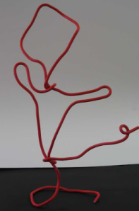Imagine et représente un mouvement de danse ! Prends une photo !

FICHE ACTIVITES - Journal de bord
« Fais-moi peur » | « ça va vite » | « DUBO » | « Mon sport »
Sur un cahier (ou une feuille) :  Raconte ce qui te fait peur !  Quelques expressions pour t’aider :  Je panique, je tremble, j’ai peur de , je crains… parce que ….  Quand je vois/ j’entends…….  Je suis vert(e) de peur  J’ai les cheveux qui se dressent sur la tête  J’ai les jambes qui tremblent,  Je claquer des dents  J’ai la chair de poule  Si tu as besoin d’autres mots, demande aux adultes ! | Imagine, un train a été installé à la Réunion et va du TAMPIN à St Denis par des rails aériens !  Explique quelles consignes de sécurité il faudra prendre !  Quelques expressions pour t’aider :  Il est interdit de …  Il est autorisé de ….  Faites attention à ….  Si tu as besoin d’autres mots, demande aux adultes ! | Imagine pourquoi Dubo à la bouche ouverte !  Quelques expressions pour t’aider :  Je pense que ….  Je crois que …  J’imagine que …  Bouche, gueule, dents, gencives, crocs ….  Si tu as besoin d’autres mots, demande aux adultes ! | Raconte ce que tu aimes, ce que préfères quand tu pratiques ton sport (ou le sport que tu aimerais pratiquer !)  Quelques expressions pour t’aider :  Quand je fais du / de la …  J’aime  Je préfère  Je trouve que  Je ressens …  Si tu as besoin d’autres mots, demande aux adultes !

FICHE ACTIVITES - DEBROUILLE - TEST
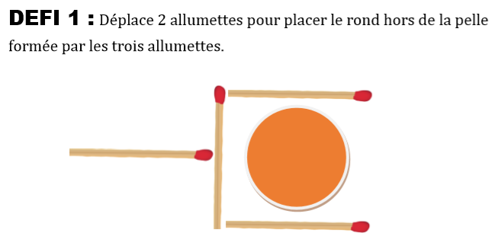 |  | 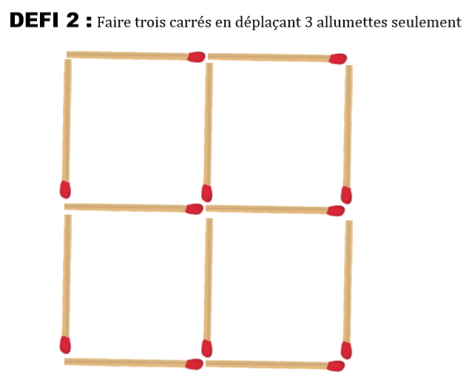
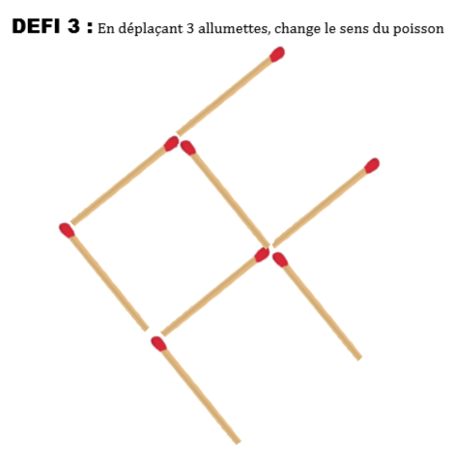 | 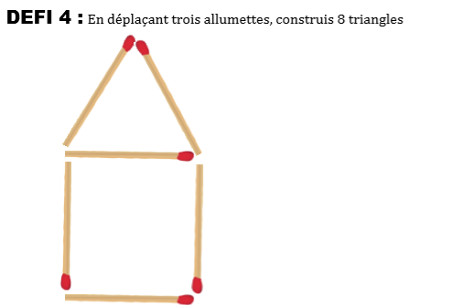 |  | 